1. 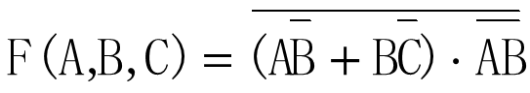将逻辑函数表达式 转换成标准“或-与”表达式。(代数法）

展开后得到最简与或式，在求反或对偶式展开，再次得到与或式，再取反或对偶，再配项成标准或与式。

(A’+B +C )( A’ +B+C’) (A+B’ + C) = 

(A + B + C )( A + B + C) (A+B + C)

2.求下列函数的最小项、最大项表达式及该反函数、对偶式

F = A B C D + ABD + AB 的最小项和最大项表达式。

Σm(1,4,6,8,9,10,11) ΠM(0,2,3,5,7,12,13,14,15)

F反 = (A+B+C +D’)(A+B’+D)(A’+B)

F对偶=(A’+B’+C’+D)(A’+B+D’)(A+’B)

3.用代数法化简逻辑函数 F= A + AB + BE (A’ +B+E)

反复用定理4 A’+ AB = A’+B

B+B’E= B+E

从而得到结果 A’+B+E

4.用代数法化简F = AC + A BC + BC + ABC + AC + BC ，并说明逻辑函数化简的意义。

最后的结果= C’